《大数据技术》
期末小论文

下列内容黑体、三号、居中，学号使用长学号，题目为论文完整题目。

题 目 数据技术在教育领域的革新
学生姓名 张鹏展
专业班级 软件工程22-01
学 号 542201120527
院 （系） 软件学院

综述题目，3号黑体，分1行或2行居中打印，综述题目与毕业设计（论文）题目应有相关性
综述题目 小5号宋体居中中

大数据技术在教育领域的革新
4号 黑体

摘 要：随着信息技术的迅速发展，大数据技术在各个领域的应用日益广泛，教育领域也不例外。本文探讨了大数据技术在教育中的革命性作用，具体分析了个性化学习、教育资源优化配置、教学效果评估等方面的应用。通过实际案例，指出了大数据技术在提升教育质量、促进公平教育方面的潜力与挑战。最后，展望了大数据技术在教育领域的未来发展方向。
小4号 楷体

关键词：大数据 / 教育革新 / 个性化学习 / 教学评估

1■□□□□□□
大标题为3号黑体居中

1.1■□□□□□□
一级节标题为1.1，1.2，1.3…，小3号黑体
1.1.1■□□□□□□
二级节标题为1.1.1，1.1.2，1.1.3…，4号黑体
1.1.1.1■□□□□□□
三级节标题为1.1.1.1，1.1.1.2，1.1.1.3…，小4号黑体

注：如果下面还有编号，可依次用(1)，(2)，(3) …和①，②，③…。正文中具体对某个问题进行说明，但并不属于全文的整体编号时，使用第一，第二，第三…进行分点说明。

企业集团的转移定价决策问题不仅为企业管理层所高度重视，同时也是学术界讨论的热门话题。Hirshleifer(1956) ^{[1]}最先提出在确定性环境下当中间产品转移价格等于边际成本时，公司利润达到最大。Baldenius（1999）^{[2]}在考虑特定关系投资的前提下，提出了两部转移定价法。

2■□□□□□□
大标题为3号黑体居中

1.1■□□□□□□
一级节标题为1.1，1.2，1.3…，小3号黑体
1.1.1■□□□□□□
二级节标题为1.1.1，1.1.2，1.1.3…，4号黑体
1.1.1.1■□□□□□□
三级节标题为1.1.1.1，1.1.1.2，1.1.1.3…，小4号黑体

注：如果下面还有编号，可依次用(1)，(2)，(3) …和①，②，③…。正文中具体对某个问题进行说明，但并不属于全文的整体编号时，使用第一，第二，第三…进行分点说明。

企业集团的转移定价决策问题不仅为企业管理层所高度重视，同时也是学术界讨论的热门话题。Hirshleifer(1956) ^{[1]}最先提出在确定性环境下当中间产品转移价格等于边际成本时，公司利润达到最大。Baldenius（1999）^{[2]}在考虑特定关系投资的前提下，提出了两部转移定价法。

3■□□□□□□
大标题为3号黑体居中

1.1■□□□□□□
一级节标题为1.1，1.2，1.3…，小3号黑体
1.1.1■□□□□□□
二级节标题为1.1.1，1.1.2，1.1.3…，4号黑体
1.1.1.1■□□□□□□
三级节标题为1.1.1.1，1.1.1.2，1.1.1.3…，小4号黑体

注：如果下面还有编号，可依次用(1)，(2)，(3) …和①，②，③…。正文中具体对某个问题进行说明，但并不属于全文的整体编号时，使用第一，第二，第三…进行分点说明。

企业集团的转移定价决策问题不仅为企业管理层所高度重视，同时也是学术界讨论的热门话题。Hirshleifer(1956) ^{[1]}最先提出在确定性环境下当中间产品转移价格等于边际成本时，公司利润达到最大。Baldenius（1999）^{[2]}在考虑特定关系投资的前提下，提出了两部转移定价法。
正文部分：文字小4号：中文宋体；英文和数字Times New，1.5倍行距

4■□□□□□□
大标题为3号黑体居中

1.1■□□□□□□
一级节标题为1.1，1.2，1.3…，小3号黑体
1.1.1■□□□□□□
二级节标题为1.1.1，1.1.2，1.1.3…，4号黑体
1.1.1.1■□□□□□□
三级节标题为1.1.1.1，1.1.1.2，1.1.1.3…，小4号黑体

注：如果下面还有编号，可依次用(1)，(2)，(3) …和①，②，③…。正文中具体对某个问题进行说明，但并不属于全文的整体编号时，使用第一，第二，第三…进行分点说明。

企业集团的转移定价决策问题不仅为企业管理层所高度重视，同时也是学术界讨论的热门话题。Hirshleifer(1956) ^{[1]}最先提出在确定性环境下当中间产品转移价格等于边际成本时，公司利润达到最大。Baldenius（1999）^{[2]}在考虑特定关系投资的前提下，提出了两部转移定价法。

5■□□□□□□
大标题为3号黑体居中

1.1■□□□□□□
一级节标题为1.1，1.2，1.3…，小3号黑体
1.1.1■□□□□□□
二级节标题为1.1.1，1.1.2，1.1.3…，4号黑体
1.1.1.1■□□□□□□
三级节标题为1.1.1.1，1.1.1.2，1.1.1.3…，小4号黑体

注：如果下面还有编号，可依次用(1)，(2)，(3) …和①，②，③…。正文中具体对某个问题进行说明，但并不属于全文的整体编号时，使用第一，第二，第三…进行分点说明。

企业集团的转移定价决策问题不仅为企业管理层所高度重视，同时也是学术界讨论的热门话题。Hirshleifer(1956) ^{[1]}最先提出在确定性环境下当中间产品转移价格等于边际成本时，公司利润达到最大。Baldenius（1999）^{[2]}在考虑特定关系投资的前提下，提出了两部转移定价法。

（正文部分为在查阅参考文献的基础上，对问题的综合评述，字数在3000字以上。）

参考文献
页码居中
2
空1行
5号宋体和Times New Roman；1.5倍行
小3号黑体居中
- Hirshleifer J. On the Economics of Transfer Pricing[J]. Journal of Business, 1986, 29(3): 172 - 184.
- 门明. 论期权与风险投资管理. 对外经济贸易大学学报，1999，（2）：10～15
- 秦海波. “太阳”为何与微软打“世界官司”. 经济日报，1999年5月27日
- 唐晓强.中国通信产业研究.http://www.drcnet.com/html-document/guoyan

注：
（1）按论文中参考文献出现的先后顺序用阿拉伯数字连续编号，并与文中的编号顺序相对应。
（2）参考文献中每条项目应齐全。文献中的作者不超过三位时全部列出；超过三位时只列出前三位，后加“等”字；作者姓名之间用逗号分开；中外人名采用姓在前名在后的著录法。
（3）参考文献不少于10篇
（4）参考文献格式要使用标准格式，可在百度学术中搜索相应文献，并点击“引用”得到标准引用格式，如下图所示。

在“百度学术”中搜索要找的关键字（如“Android”）如图：
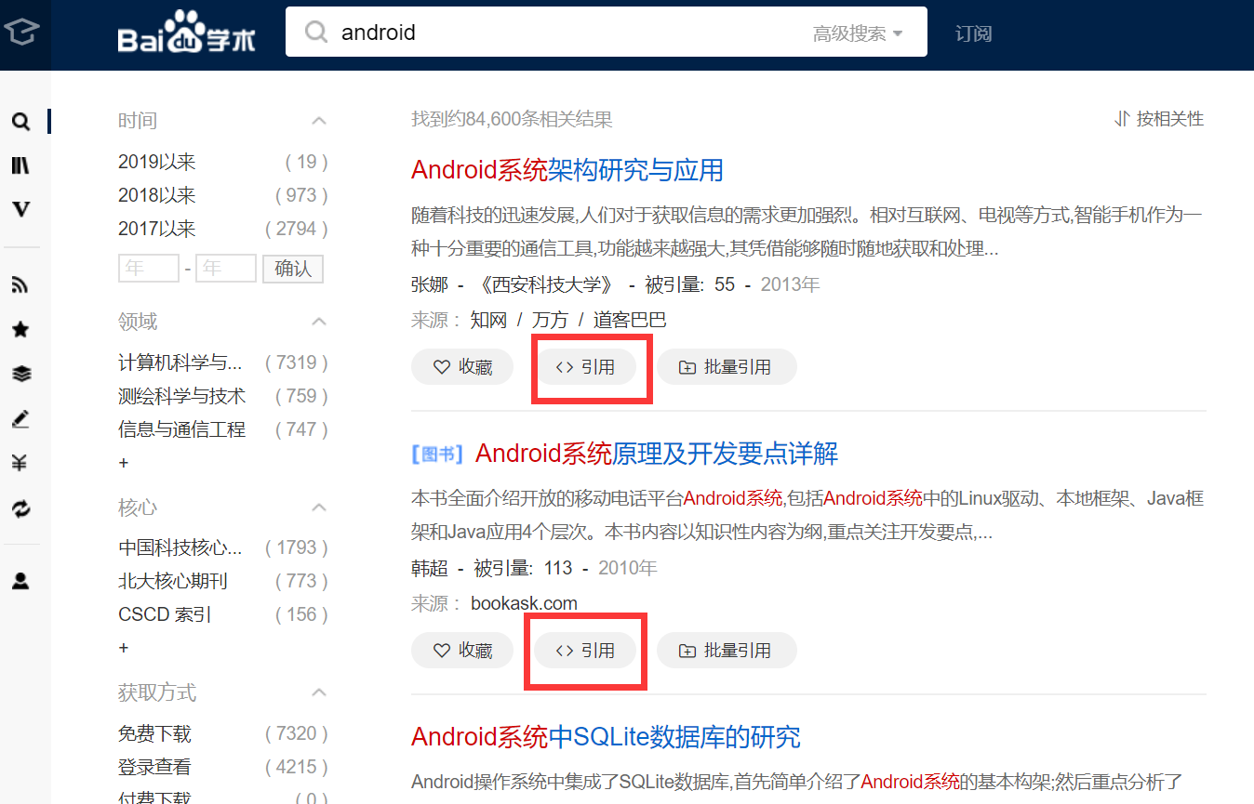

点击界面中的“引用”，可弹出标准引用格式，如图：
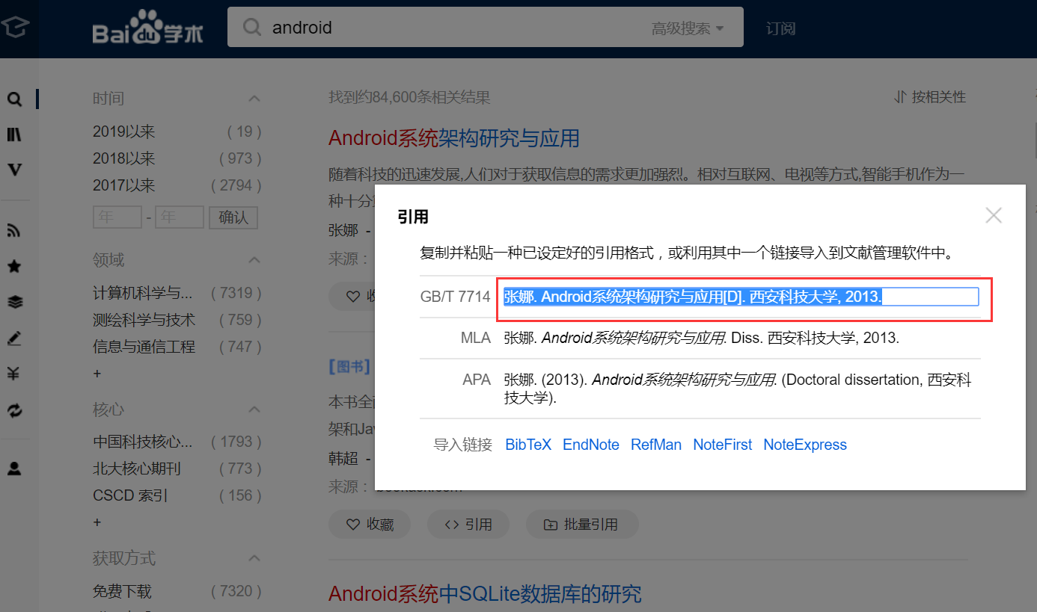
复制“GB/T 7714”中的格式即可。

